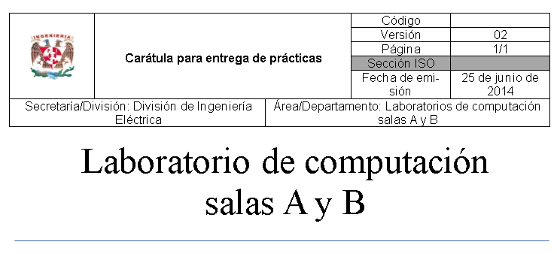

|  |  |
| --- | --- |
| *Profesor:* | ALCÁNTARA CONCEPCIÓN ERNESTO |
| *Asignatura:* | FUNDAMENTOS DE PROGRAMACIÓN |
| *Grupo:* | 1118 |
| *No de Práctica(s):* | 1 |
| *Integrante(s):* | Hernández Méndez Francisco |
|  |  |
|  |  |
| *Semestre:* | 1 SEMESTRE |
| *Fecha de entrega:* | 20 AGOSTO 2017 |
| *Observaciones:*: |  |
|  |  |

                            CALIFICACIÓN:__________

**Introducción:** Es importante como estudiantes, aprovechar al máximo la inmensa cantidad de herramientas que nos ofrece tanto la institución como la internet; cada día se innovan y crean plataformas para el uso exclusivo de estudiantes con las cuales el hecho de estudiar, organizarse, hacer la tarea, buscar información, entre otras, sea más eficiente y rápido.   
En esta ocasión usaremos la plataforma <https://github.com>.

**Desarrollo:** Empezamos por entrar a la página <http://lcp02.fi-b.unam.mx/> donde buscaremos el archivo donde se encuentra la práctica 1 de la asignatura Fundamentos de programación y se cumplieron los pasos que a continuación se expondrán. (pp 19-24)

1.- Se hicieron los pasos correspondientes para crear una cuenta en dicha plataforma con el nombre de usuario: frankhm.   
2.- Posteriormente iniciamos un proyecto llamado practica1_fdp (será un repositorio).

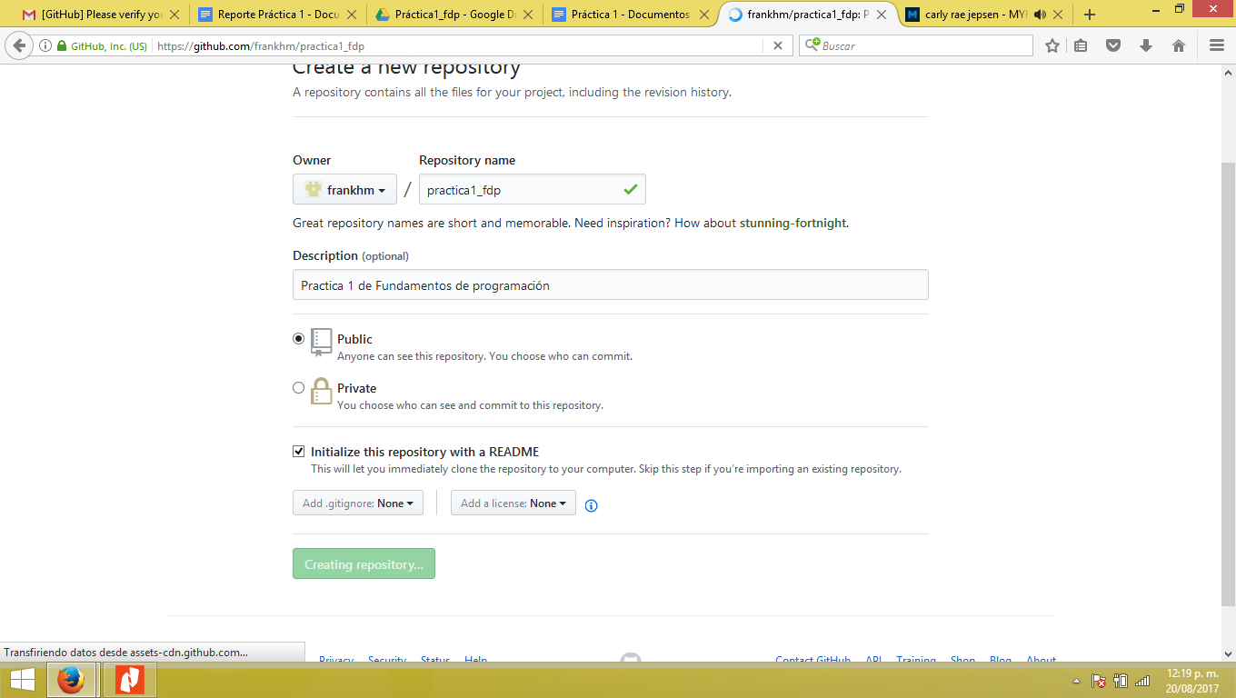

3.- Se creó el archivo datos en el que después de algunos cuantos pasos quedó de la siguiente manera; ingresamos nuestro nombre, número de cuenta y correo elctrónico, al finalizar cada cambio hicimos alguna declaración del mismo al final del recuadro de la página.

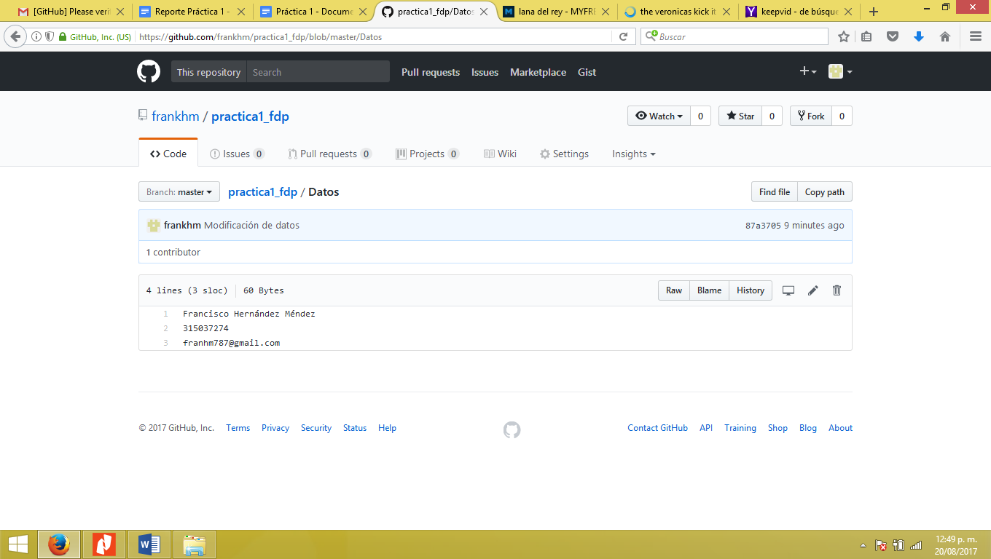

4.- En la página principal del proyecto se encontraba un recuadro “upload files” mismo que se pidió usar para subir dos imágenes, una del escudo de la Facultad de Ingeniería y otra del escudo de la Universidad Nacional Autónoma de México. Nuevamente, al final del recuadro de la página se solicitaba colocar información respecto a los cambios o acciones realizados.

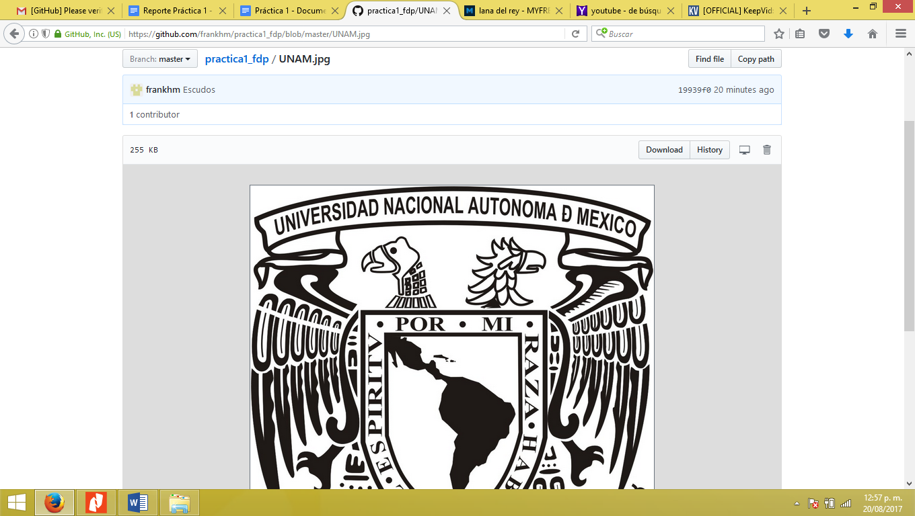

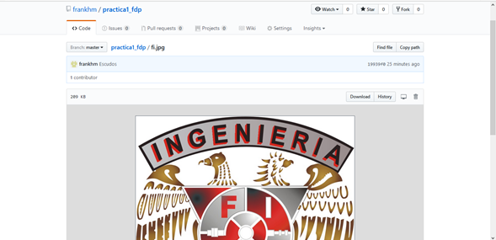

5.- Finalmente se crearon y añadieron los archivos solicitados con su respectivo proceso de denotar qué fue lo que se hizo.

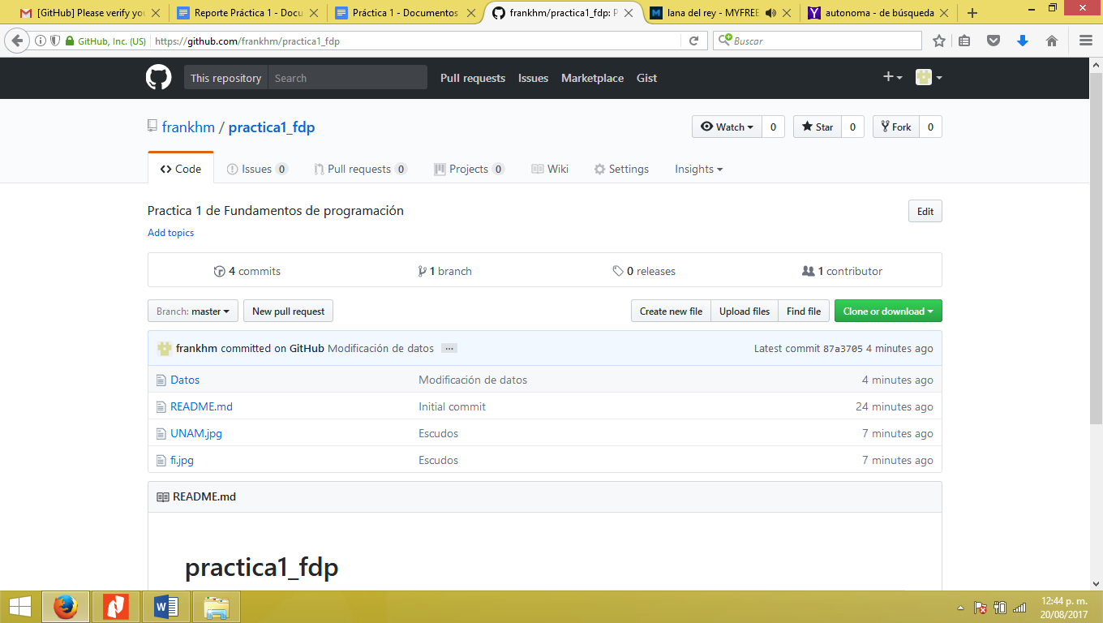

**Conclusión:** Al final de la práctica se hizo el comentario de una de las más importantes funciones de ésta práctica, subir o crear archivos y posteriormente observar qué cambios se realizaron para que de esta forma podamos retomar desde un punto alguno o simplemente ver la serie y momento exacto de los cambios ejecutados.